***ACTA DE REUNIÓN DEL GRUPO DE DESARROLLO***

1. ***DATOS DE IDENTIFICACIÓN DEL GRUPO DE TRABAJO***

|  |  |
| --- | --- |
| ***NOMBRE DEL GRUPO DE DESARROLLO:***  ***QUIERO APROBAR (PORFAVOR) SAC*** | ***FECHA : 20/10/2024***  ***HORA INICIO: 9:30 pm***  ***HORA FINAL:10:30 pm*** |
| ***NRO. HORAS SESION:***  ***1:30 horas*** |
| ***APELLIDOS Y NOMBRES DEL COORDINADOR:***  ***Calderon Garmendia Joseph Timothy*** | ***NRO. DE ACTA:***  ***9*** |

1. ***ORDEN DEL DIA***

|  |
| --- |
| ***Debate acerca de un nuevo diseño de base de datos*** |

1. ***RESUMEN DE LOS TEMAS TRATADOS Y ACUERDOS TOMADOS***

|  |
| --- |
| ***Analizar tablas en el diseño de la base de datos***  ***Analizar las relaciones que las nuevas tablas propuestas por cada integrante del grupo***  ***Compararacion municiosa acerca de las tablas nuevas con las especificaiones subidas al classrom(los 5 archiuvos)*** |

1. ***OCURRENCIAS E INCIDENTES***

|  |
| --- |
| ***Debate acerca de la tabla de curso y la carga academica*** |

1. ***FIRMAS DE COMPROMISO DE LOS PARTICIPANTES DEL GRUPO DE TRABAJO***

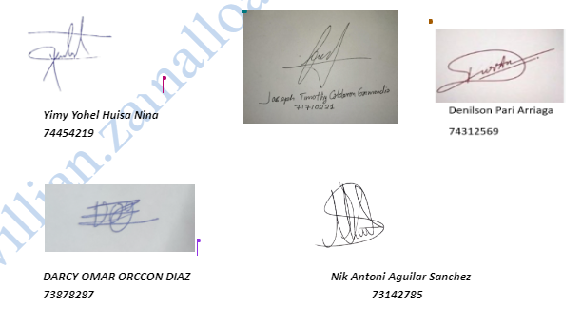

***Pruebas:***

***x***

